Hakima NACHIT 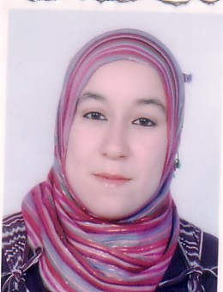
17, appartement 11 Avenue Abi Regreg
Sala El Jadida
GSM :052 81 81 13
24 Ans
Célibataire
Technicien Comptable d’Entreprise
Objectif : mettre mes compétences professionnelle à votre service

FORMATION

- 2006/2007 : Diplôme de Technicien Comptable d’Entreprise
- 2006/2007 : 2ème année technicien comptable d’entreprise à l’OFPPT au complexe CYM
- 2005/2006 : 1èr année technicien comptable d’entreprise à l’OFPPT au complexe CYM
- 2004/2005 : 1er Année en Science Economique et Gestion. Université Mohammed V. Rabat.
- 2003 : Baccalauréat en Technique de Gestion Comptable. Rabat
STAGE

- Mai 2007 : Ministère des Habbous et des Affaires Isalmiques - Service Budget – Rabat
- Juillet à Août 2007 : Ministère des Habbous et des Affaires Isalmiques - Service Budget – Rabat
- Novembre 2007 : Administration des Douanes et des Impôts Indirectes – Service Suivi des Recouvrement – Rabat.
- Décembre 2007 : Administration des Douanes et des Impôts Indirectes – Service Bureau des
Recettes Centre Ville – Rabat.
- Mars à Mai 2008 : Société CHAOUIA M’ZAB Service Marché à Casablanca
DOMAINE DE COMPETENCE

- Comptabilité Générale et Analytique
- Fiscalité : IS, IR, TVA
- Gestion financière de l’Entreprise
- Classement – l’Amortissement – l’Encaissement
CONNAISSANCE INFORMATIQUE

- Gestion et traitement de base de donnée : Access
- Logiciel Technique : EXEL
- Traitement de texte : WORD
ATOUTS

- capacité d’adaptation
- Sens du contact et de la communication
- Dynamisme
- Travail en équipe
LANGUE

- Arabe : Langue maternelle
- Français : Courant
- Anglais : Maîtrise Convenable.

